Уважаемые родители!
Если есть желание дополнительно позаниматься с ребенком, сделайте это с помощью тренажеров на сайте «Самоучка».
Вам, необходимо:
- в поисковой строке написать название сайта «Самоучка». У вас выйдет желтое окно.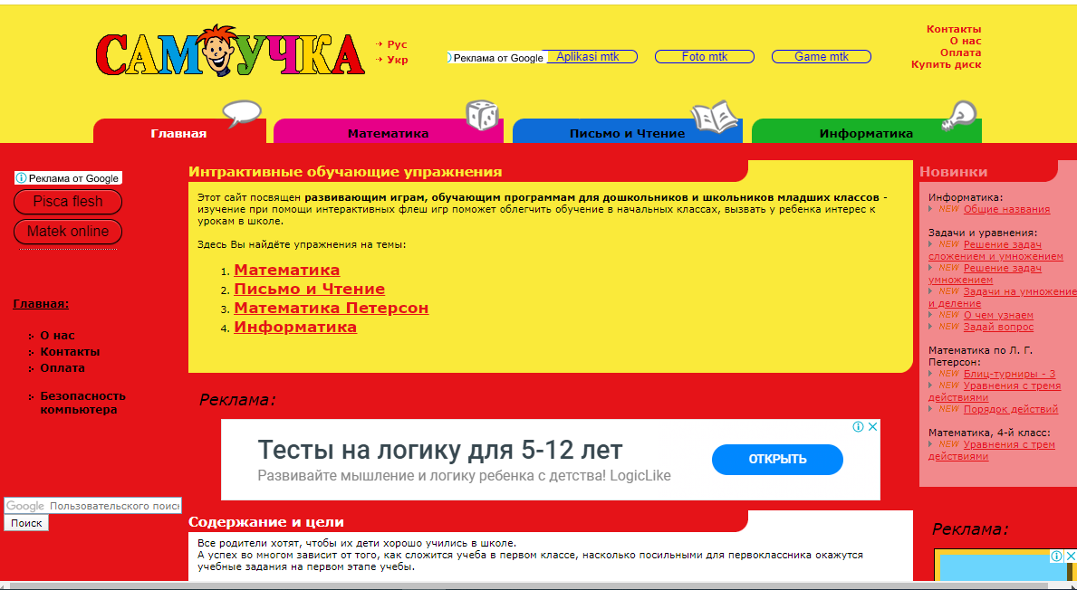
- нажмите на 2 пункт «Письмо и чтение»
- пролистайте вниз и найдите раздел «Русский язык, 2-3 классы» - Тема «Предложение»
- нажимаете на пункт – «Раздели тексты на предложения» и выполняете задание
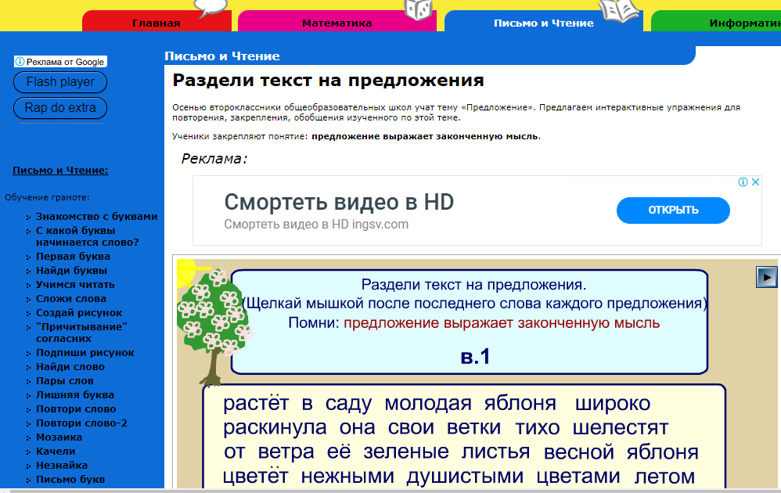
- после выполнения можно нажать на кнопку со стрелочкой вверху и выйдет следующее задание по этой же теме.

По завершению вы можете вернуться назад в содержание и найти следующую тему – «Разделительные знаки в конце предложения».
Успехов вам и вашим детям!

